Università degli studi di Milano - Bicocca

Corso di Interazione Uomo – Macchina
Docente: Prof. R. Polillo

Allegato:
Descrizione del Test di Usabilità



Francesco Bianco

Giovanni Borzi

Descrizione del test di usabilità

URL del sito: www.ryanair.com

Perché questo test?

Con questo test abbiamo cercato di verificare il livello di gradevolezza e comprensione del sito, con particolare attenzione alla rilevazione degli elementi che vengono particolarmente apprezzati e di quelli che, al contrario, possono indurre insoddisfazione nell’utente.

Per valutare l’aspetto legato all’usabilità del sito Ryanair.com, abbiamo effettuato dei test con la collaborazione di cinque persone di età differente e con diverse conoscenze dell’uso del computer e di internet.
Tale livello è stato valutato mediamente tramite l’utilizzo di un questionario a cui i nostri collaboratori si sono sottoposti.

In seguito abbiamo sottoposto gli utenti a delle richieste che prevedevano la navigazione all’interno del sito www.ryanair.com, facendo loro richiesta di attuare delle ricerche di varia difficoltà.

Metodologia utilizzata

Avendo a disposizione anche una web cam abbiamo deciso di allestire un mini Usability lab, con l’unica differenza che l’osservatore si trovava di fianco all’utente e non in un’altra stanza.

Per allestire il laboratorio abbiamo utilizzato un normale computer, ed abbiamo registrato tutto ciò che accade sullo schermo con il software freeware CAMSTUDIO.
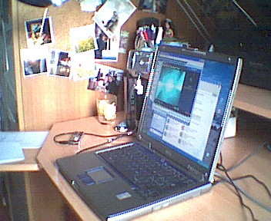
Web cam
Microfono

Gli utenti campione sono stati sottoposti al seguente questionario:

TEST INFORMATIVO

Lo scopo di questo test era ricavare il maggior numero di informazioni per un eventuale miglioramento del sito.

Cognome:………...…….….Nome:………..……..……Età:….....Professione:……………………

Possiedi un personal computer?
- Si
- No

Come giudichi in generale la tua conoscenza informatica?
- Scarsa
- Sufficiente
- Discreta
- Buona
- Ottima

Possiedi una connessione internet? (solo per quelli che hanno risposto si alla prima domanda)
- Si
- No

Per quali motivi usi maggiormente internet?
- Lavoro
- Interesse informativo
- Interesse musicale
- Interesse sportivo
- Altro ………………………………….

Sei mai stato nel sito dell’ Ryanair.com?
- Si
- No
Capisci subito di cosa tratta?
- Si
- No

Punti di forza.
…………………………………………………………………………………………….

Punti di debolezza.
……………………………………………………………………………………………..

Voto al sito.
……………..………………………………………………………………………………………

Analizzando le varie risposte, abbiamo così ottenuto i seguenti dati :
NOME | ETA’ | PROFESSIONE | CONOSCENZA INFORMATICA | SEI MAI STATO NEL SITO ?
Max | 29 | Impiegato | Discreta | NO
Simone | 25 | Studente | Sufficiente | NO
Marta | 18 | Studente | Sufficiente | NO
Elisa | 17 | Studente | Scarsa | NO
Matteo | 23 | Studente | Sufficiente | SI


Nome: Max
Cognome: Belgarbo
Età: 29
Professione:Impiegato
Titolo di studio:
Capacità utilizzo computer: Discreta
Per cosa usa il computer:Lavoro, Musica, informazioni


Nome: Simone
Cognome: Cinquemani
Età: 25
Professione:Studente
Titolo di studio:Diploma Liceo scientifico
Capacità utilizzo computer:Sufficiente
Per cosa usa il computer:Studio , Svago


Nome: Marta
Cognome: Oldrati
Età: 18
Professione:Studente
Titolo di studio:licenza media
Capacità utilizzo computer:Sufficiente
Per cosa usa il computer:Interesse informativo



Nome: Elisa
Cognome: Mauri
Età: 17
Professione:Studente
Titolo di studio:Licenza media
Capacità utilizzo computer:Scarsa
Per cosa usa il computer: Altro(non nell’elenco)



Nome: Matteo
Cognome: Cinquemani
Età: 23
Professione:Studente
Titolo di studio:Laurea Scienze Ambientali
Capacità utilizzo computer:Sufficiente
Per cosa usa il computer: Mail, ricerche

Come si puo vedere il campione scelto ha una buona variabilità sia di eta che di conoscenze di tipo tecniche.
Abbiamo in generale deciso di scegliere persone con una media capacità di utilizzo del computer e di internet in modo da far risaltare la difficolta nell’utilizzo del sito.

A questo punto abbiamo quindi posto il test di usabilità agli utenti.
Naturalmente durante il test siamo sempre stati presenti al fianco della persona e abbiamo detto loro di fare commenti a voce alta, in modo tale da poter capire le difficoltà più frequenti riscontrate nel sito.

Inoltre, a nessuno degli utenti è stato comunicato l’URL del sito, questo al fine di verificarne il grado di accessibilità. ( compito °1).

Ad ogni utente sono stati affidati determinati compiti, durante i quali abbiamo effettuato rilevamenti sui tempi impiegati, sulle difficoltà incontrare e sui vari commenti.

Riportiamo ora il test di usabilità:
TEST DI USABILITA’
- Attraverso il browser di Internet explorer trovare il sito di “Ryanair” ed una volta entrati scegliere la lingua più appropriata per proseguire la navigazione.
  - compito svolto (si/no)
  - tempo impiegato
  - commenti

- Trovare la pagina delle destinazioni e trovare un percorso che da Milano-Bergamo arrivi fino a Dublino. Se non esiste un aereo diretto e’ possibile anche facendo scali.
  - compito svolto (si/no)
  - tempo impiegato
  - commenti

- Effettuare la prenotazione on-line del volo da Milano-Bergamo a Dublino (dalla data odierna per i prossimi 7 giorni). Fermarsi alla pagina delle richieste delle informazioni dell’utente. Se nella data odierna non ci sono voli, cercare la prima data con il volo disponibile.
  - compito svolto (si/no)
  - tempo impiegato
  - commenti

- Effettuare la prenotazione dell’offerta più conveniente (max 5 euro) presente sulla home page e verificare se il prezzo e’ uguale a quello indicato nell’offerta.
  - compito svolto (si/no)
  - tempo impiegato
  - commenti

- Controllare lo stato dei voli puntuali o in ritardo da Milano-Bergamo a Parigi-Beauvais.
  - compito svolto (si/no)
  - tempo impiegato
  - commenti

Di seguito riportiamo i nomi dei tester a cui abbiamo sottoposto il test con il relativo link al filmato della loro prova.

MAX SIMONE MARTA ELISA MATTEO

Preferiamo analizzare un task per volta piuttosto che analizzare l’intera fase di testing per ogni utente, per rendere più evidente ad un ossevatore esterno le difficoltà riscontrate nell’esecuzione del compito.

COMPITO N°1

Trovare il sito dal browser.

Il primo compito è stato superato da tutti gli utenti in modo abbastanza rapido, anche se alcuni hanno superato i due minuti per accedere alla pagina giusta.
Tra gli errori riscontrati in questa prima prova riportiamo quello commesso da Max che ha sbagliato lo spelling della parola Ryanair e quindi è stato indirizzato su una pagina sbagliata.
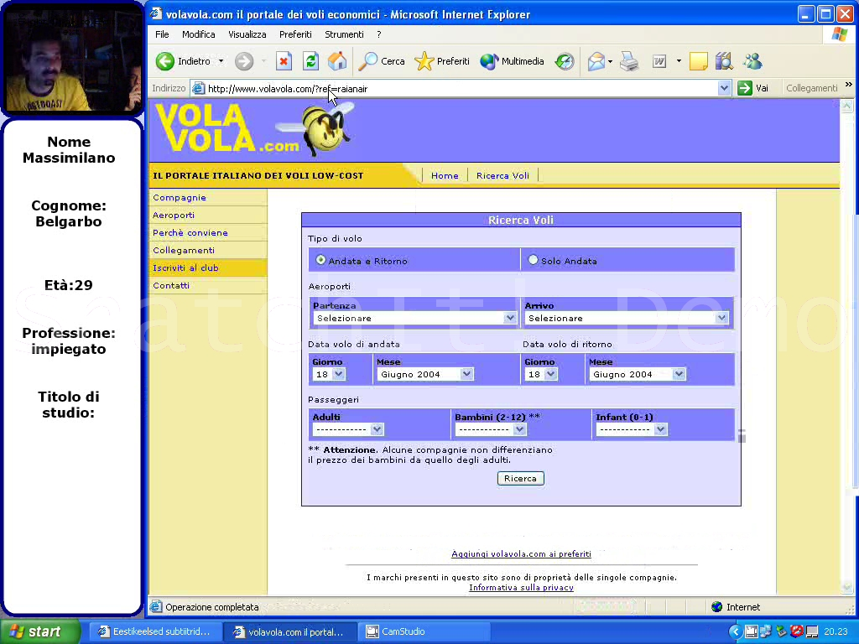
Non e’ il sito giusto!!!
URL inserito errato!!
Figura 1 - Errore di Max

Grazie all’aiuto di Google è riuscito a capire dove stava sbagliando e quindi ad accedere al sito.
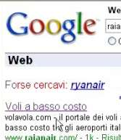

Anche Marta ha commesso un errore nel inserire l’URL e anche lei è stata indirizzata ad un sito sbagliato.Tutti gli utenti sono riusciti, chi direttamente e chi tramite motore di ricerca ad accedere al sito.
Una volta dentro il sito non è stato immediato per gli utenti individuare la selezione della lingua. Simone stava per sostituire l’URL in ryanair.it sperando così di accedere alla pagina in italiano, ma è riusciuto ad accorgersi in tempo.

 | Max | Simone | Marta | Elisa | Matteo | Media
Tempo | 1.15 | 0.20 | 2.13 | 1.00 | 0.40 | 1’05”

COMPITO N°2

Trovare la pagina delle destinazioni e trovare un percorso, anche facendo scalo, che da Milano arrivi fino a Dublino.

In questo caso i risultati ottenuti sono stati peggiori di quello che che aspetassimo.
Nessuno ha avuto difficoltà nel trovare dal menù la voce “destinazioni”. Una volta entrati nella nuova sezione è capitato spesso che gli utenti cliccassero su “route map” (link posto in alto a destra della pagina). A loro sorpresa si sono accorti che il link apriva la stessa pagina in cui erano arrivati. Segnaliamo dunque, l’inutilità di quel link che non fa altro che disrtarre l’utente.
Capito che le informazioni sulle tratte le avrebbero trovate in quella pagina gli utenti hanno continuato la navigazione all’interno della cartina.
Essendo la descrizione del funzionamento della pagina “destinazioni” in inglese, nessuno ha letto attentamente o capito come funzionasse la cartina multimediale.( Ad esclusione di Matteo che già aveva utilizzato lo strumento)
Ci sono state anche molte frasi del tipo “meno male che questo sito era in italiano!!” che dovrebbero far capire come l’utente si trovi a disagio davanti ad una scritta che a questo punto non ritengono importante.

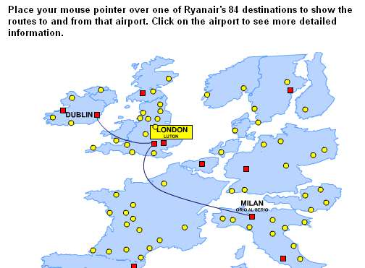
Nessuno ha letto attentamente il testo in inglese che spiega il funzionamento della cartina.

Il risultato è stato una grossa perdita di tempo (vedi Max) per gli utenti che hanno aperto pagine su pagine, riuscendo a compiere questa task solo in tempi medio alti.

 | Max | Simone | Marta | Elisa | Matteo | Media
Tempo | 6.40 | 1.40 | 3.42 | 2.40 | 1.00 | 3’01”

COMPITO N°3

Effettuare la prenotazione on line di tale volo fino alla pagina in cui si richiedono le informazioni dell’utente

Il terzo compito con il quarto, sono quelli che hanno causato più problemi agli utenti.
Non avendo ben capito la limitata funzionalità della cartina (quella in cui si selezionano le rotte aeree), gli utenti, hanno cercaro di accedere alla prenotazione direttamente cliccando su una città.
Questo procedimento in effetti, è il più intuitivo da effettuare. Tutti gli utenti al posto di cercare direttamente la pagina per effettuare la prenotazione hanno insistito nel cliccare sulle città della cartina, sperando di accedere direttamente alla fase di prenotazione del volo.

Ogni loro tentativo di prenotare il volo dalla cartina è stato vano in quanto venivano mandati ad una pagina informativa della città selezionata (es dove mangiare, musei, fare shopping) e non del volo. (vedi figura sotto)

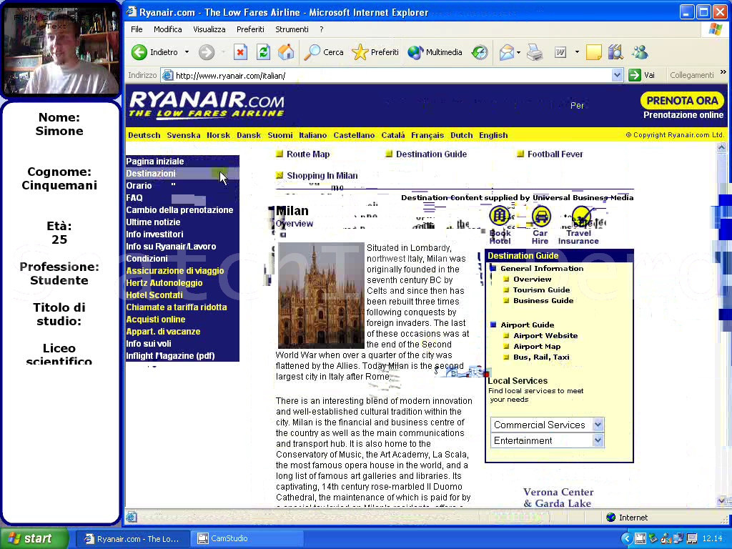
Io qua non ci volevo andare!!! Voglio prenotare il volo non conoscere i musei !!
Figura 2 - Informazioni su Milano

Max addirittura è andato a visualizzare la cartina dell’aeroporto di Milano nella speranza di trovare il modo di prenotare il biglietto ( Fig 3)
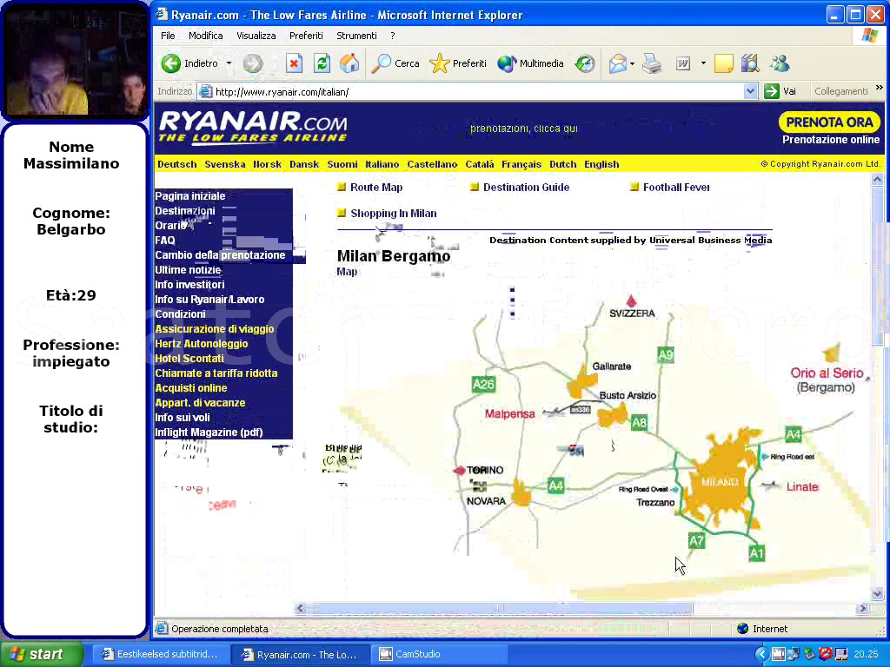
Mappa
Aeroporto
Una volta capito che non sarebbero riusciti a completare la task seguendo quella strada, hanno iniziato la ricerca del link “Prenota ora!”.
I tempi di ricerca sono stati decisamente troppo lunghi. NESSUN utente ( sempre escluso Matteo che non ha avuto problemi in nessuna fase del test) è riuscito a trovare subito il tasto per accedere alla pagina di prenotazione.
Logicamente hanno tutti iniziato a cercare nel menù principale se per caso ci fosse la voce giusta. Non trovandola espressamente hanno iniziato a navigare nelle pagine che potevano avere a che fare con la funzione di prenotazione (es: info voli, acquisti online).
Riportiamo qui di seguito un errore commesso da alcuni utenti che hanno cliccato su acquisti online pensando che fosse la pagina per accedere alla prenotalzione dei biglietti.
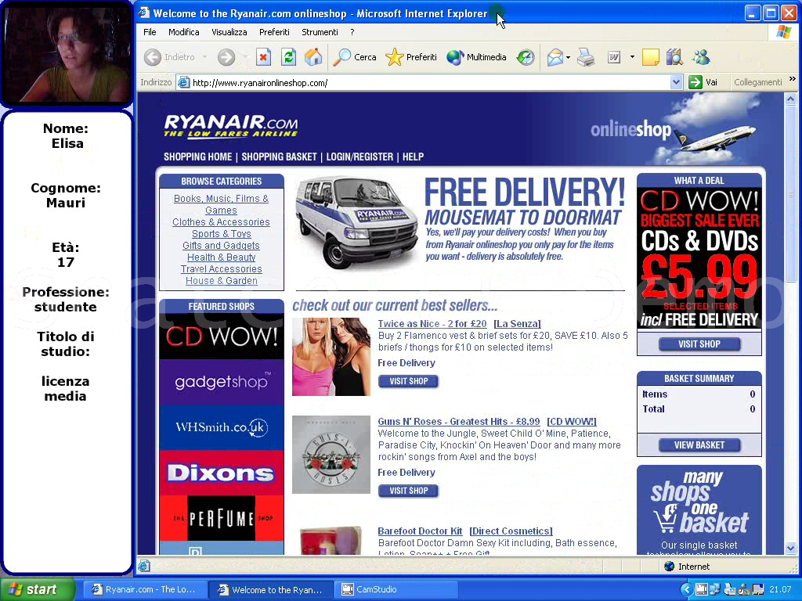
Ma cosa centra sta pagina?????

Risultato anche qui una grossa perdita di tempo nel cercare informazioni all’interno di numerose pagine.
Dopo aver visitato praticamente tutte le pagine del sito gli utenti, un po disperati, hanno dato un occhiata nell’angolino in alto a destra.
Le reazioni sono state un po tutte simili: “ma che scemo che sono, è scritto in grosso e lampeggia anche!!”.
Noi riteniamo che l’errore sia stato commesso dai realizzatori del sito e non da i nostri tester. Come già detto e ridetto, il tasto prenota ora è difficilmente visibile durante la navigazione.

Una volta entrati nella sezione giusta non ci sono stati grandi problemi nel capire come utilizzare lo stumenti di prenotazione del volo e completare la prenotazione.

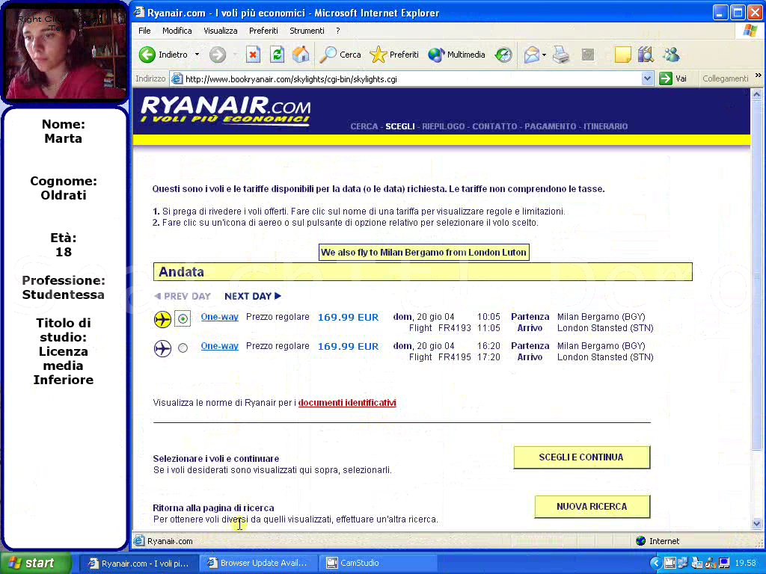
OK adesso ho capito come funziona!!!
Figura 3 - pagine di prenotazione volo

Solo Elisa si è un po’ inceppappata nell’ultima fase della prenotazione in quanto non individuava il tasto “scegli e continua”, ma riteniamo che questo sia riconducibile alla sua inesperienza con il computer.

Questa fase ha innervosito alcuni dei tester, in quanto ha fatto perdere loro molto tempo per un azione così importante che si dovrebbe poter effettuare più rapidamente.
Matteo, che ha già avuto a che fare con il sito ed ha persino già volato con Ryanair.com, ha impiegato pochissimo tempo in questa operazione. Ha individuato subito il bottone “Prenota ora” ed è stato persino attento nella fase della prenotazione a selezionare i voli con un margine di tempo sufficiente per non perdere la coincidenza.

Se ne deduce che questa task, ma soprattutto la successiva, si semplificano moltissimo nel caso in cui un utente abbia già navigato nel sito. Con questo intendiamo dire, non che un utente sia esperto nel utilizzare internet, ma che abbia già visitato ryanair.com e ne conosca già il funzionamento interno.

 | Max | Simone | Marta | Elisa | Matteo | Media
Tempo | 4.05 | 5.45 | 5.45 | 12.00 | 2.40 | 6’03”

COMPITO N°4

Effettuare la prenotazione dell’offerta più conveniente (sotto i 5 euro) presente sulla home page e verificare se il prezzo è quello che ci si attendeva.

Il quarto compito e stato quello in cui si e riscontrato un tempo medio per l’esecuzione più alto di tutti gli altri.
Il che è abbastanza preoccupante poichè il punto di forza della compagnia Ryanair sta proprio nella vendita di voloi in offerta.
Andiamo ad analizzare quello che han fatto i nostri utenti.

Come prima osservazione vorremmo riportare quella fatta da Matteo (utente esperto del sito). Al momento della prenotazione si è subito accorto di una differenza tra la versione inglese e quella italiana. Nella versione inglese infatti era sufficiente cliccare sull’offerta, per accedere alla pagina dei termini e condizioni. Nella versione italiana invece, questo non è possibile e l’unico modo per conultare i particolari termini delle offerte è attraverso un piccolo link posto vicino alle offerte (vedi fig 4)

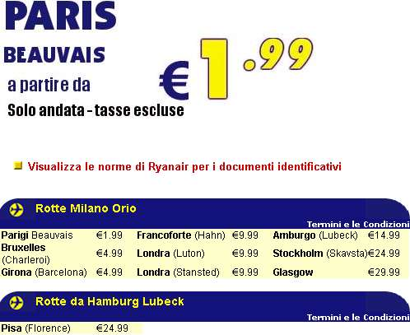
Non si può selezionare niente, se non la scritta termini e condizioni sulla destra
Figura 4 - Offerte sulla home page

Come già detto questa è stata la fase un po critica per tutti gli utenti.
Tutti sono riusciti ad individuare un offerta sotto le 5 €, ma non è stato così semplice accedere alla pagina di prenotazione.
Dopo qualche minuto passato nel cercare il link “Termini e condizioni”,
gli utensi sono arrivati nella pagina alla quale avrebbero dovuto prestare la massima attenzione.
La maggior parte degli utenti ha considerato la pagina non importante ed è passata subito oltre. In essa però vi sono le informazioni necessarie per usufruire della tariffa scontata.
Molti utenti, forse ingannati dal fatto che il link per passare alla prenotazione si trova all’inizio della pagina e non alla fine, non hanno letto le date in cui andava fatta la prenotazione e hanno immesso dei giorni a caso all’interno della pagina di ricerca dei voli. Il risultato è che nessun utente è riuscito a capire perchè non riuscissero ad ottenere la tariffa scontata.
Alcuni hanno addirittura pensato che il le offerte fossero ingannevoli, ma così non è.

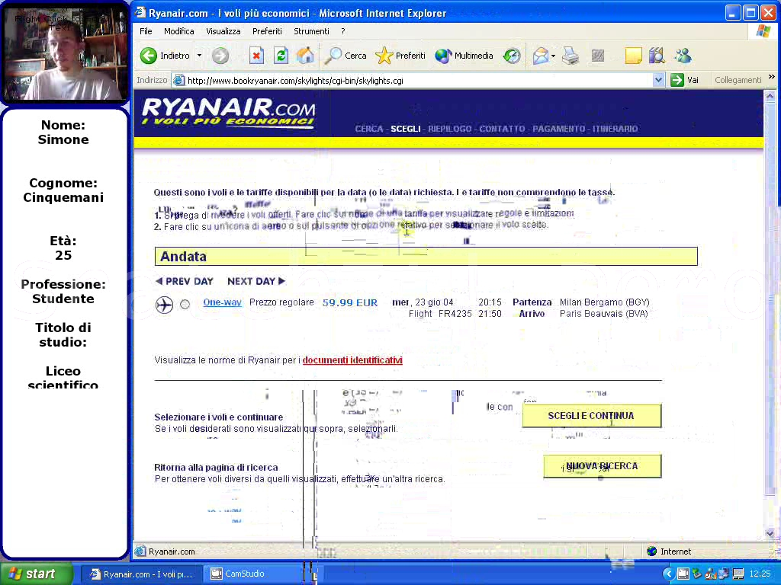
Non è decisamente il prezzo che mi aspettavo!!!!

Gli utenti , ad esclusione di matteo che ha trovato l’offerta al primo colpo e all’Elisa che ha scoperto in fretta che il volo non era prenotabile, hanno riprovato la prenotazione, inserendo date differenti nel tentativo di trovare l’offerta Milano – Parigi 1.99€.
Dopo alcuni tentativi, un po’ rassegnati sono tornati sulla home page ed hanno rincominciato l’operazione da capo.
Finalmente dopo aver letto attentamente la pagina “termini e condizioni”, sin sono resi conto che l’offerta non si poteva più prenotare ( poichè scadeva il 17 giugno).

Questa operazione ha fatto andare nel pallone anche gli utenti più esperti di internet.
Come punti negativi di questa fase, ribadiamo la necessità di introdurre un link diretto che colleghi l’offerta con la pagina di prenotazione.

In secondo luogo proponiamo una radicale modifica alla pagina “termini e condizioni”, in quanto non invoglia l’utente a leggere le informazioni in essa presenti. Andrebbe fatto in modo che l’utente non possa continuare senza aver capito bene i termini dell’offerta.

Per finire, la modifica chè più sarebbe utile all’utente è il pre-compilare i campi dell’offerta. Così facendo l’utende avrebbe ancora la possibilità di operare delle scelte che però sono già automaticamente vincolate dai termini dell’offerta.

 | Max | Simone | Marta | Elisa | Matteo | Media
Tempo | 10.25 | 8.15 | 8.30 | 5.30 | 3.20 | 7’20”

COMPITO N°5

Controllare lo stato dei voli puntuali/ritardo da Milano a Parigi.

Il quinto compito e’ stato portato a termine dalla maggior parte degli utenti senza troppi problemi.
Questo e’ dovuto al fatto che in molti, durante l’esecuzione del compito 3 (prenotazione del volo), avevano già visitato la pagina per errore.

Quasi tutti gli utenti quindi, hanno individuato subito il link “info sui voli” (fig. 5)

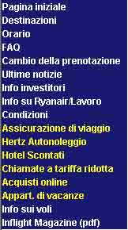
Figura 5 - menu'

Malgrado la semplicità dell’operazione qualche utente ha comunque commesso degli errori. Riportiamo di seguito un errore avvenuto in questa fase.
L’utente, per la ricerca dello stato dei voli da Milano a Parigi, guarda il menu a sinistra e clicca su “ultime notizie”.

La selezione non e’ corretta in quanto tutte le informazioni sui voli risiedono nella voce “info sui voli”. Per coincidenza il primo articolo della lista in “ultime notizie” riguarda la puntualità degli aerei Ryanair e l’utente è tratto in inganno convinto di aver compiuto correttamente il compito.

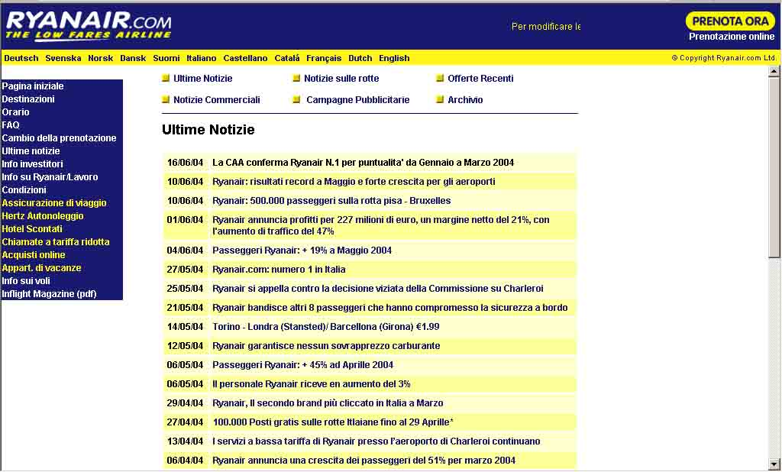

Dopo aver selezionato l’articolo gli compare la seguente schermata.

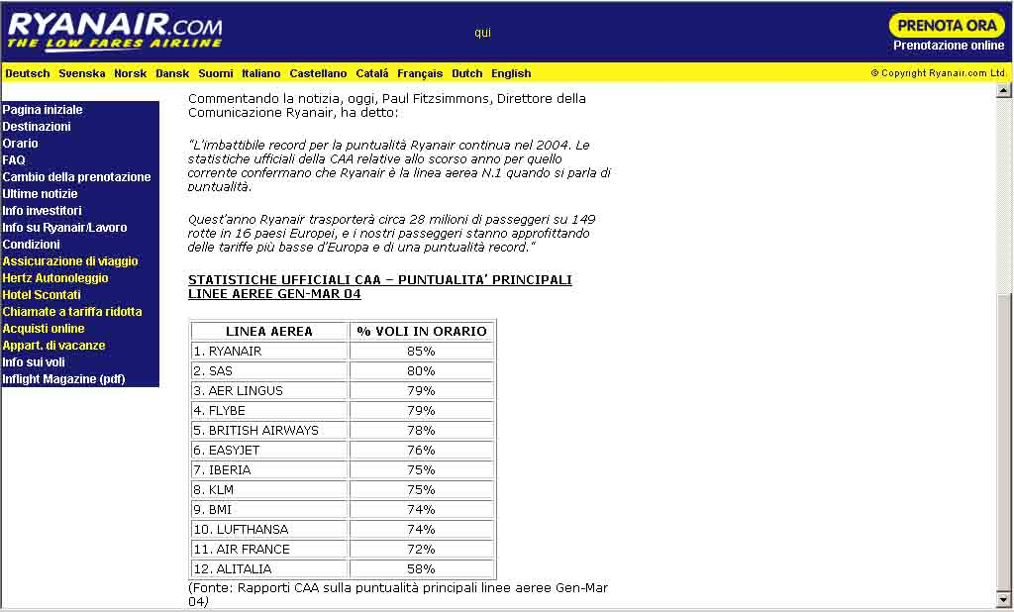

Si rende conto che non è quello che era richiesto ed allora guardando di nuovo il menu intuisce che le informazione siano contenute in “info sui voli”.

Una volta entrati nella pagina corretta, gli utenti rimangono un pò spaesati in quanto la pagina contiene troppe informazioni ed un elenco lunghissimo di voli aerei. Non si accorgono subito che vi e’ un piccolo form di inserimento, ciò è dovuto al fatto che la pagina è completamente in inglese.
???

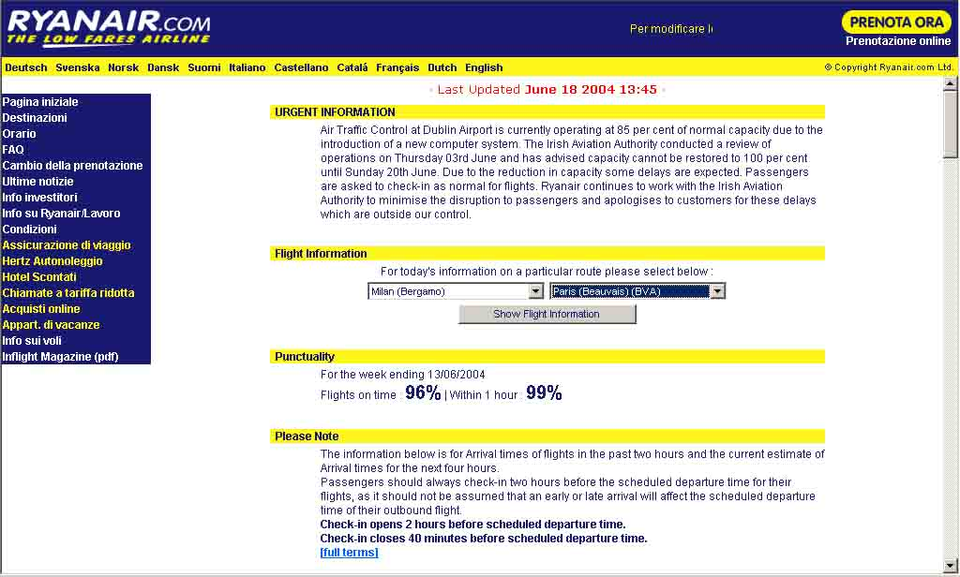
Ma non avevo scelto la lingua italiana????
Pagina troppo lunga!!

Dopo aver letto attentamente compilano i campi corretti per la ricerca dei voli e cliccano su “show flight information” e attendono la visualizzazione corretta di tutti i voli.

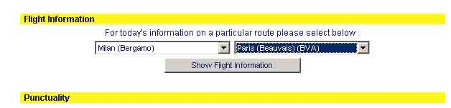

Vengono quindi visualizzati i risultati finali.

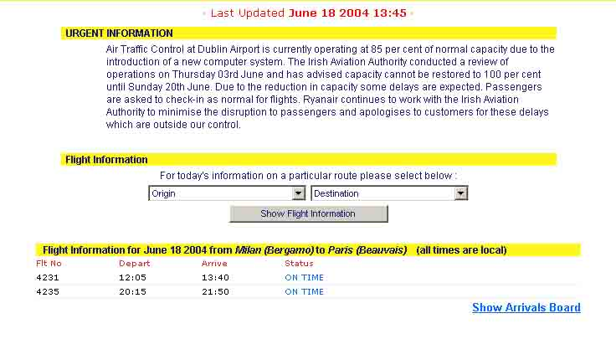

Gli utenti hanno dunque verificato che entrambi i voli sono in orario.
Nel complesso lo strumento per controllare lo stato dei voli ci sembra abbastanza semplice da utilizzare. Le uniche note negative sono il fatto che nella pagina di ricerca delle informazioni dei voli, vi sia l’ elenco completo e disorganizzato di tutti i voli della compagnia. Cio’ non mette in risalto lo strumento di ricerca.

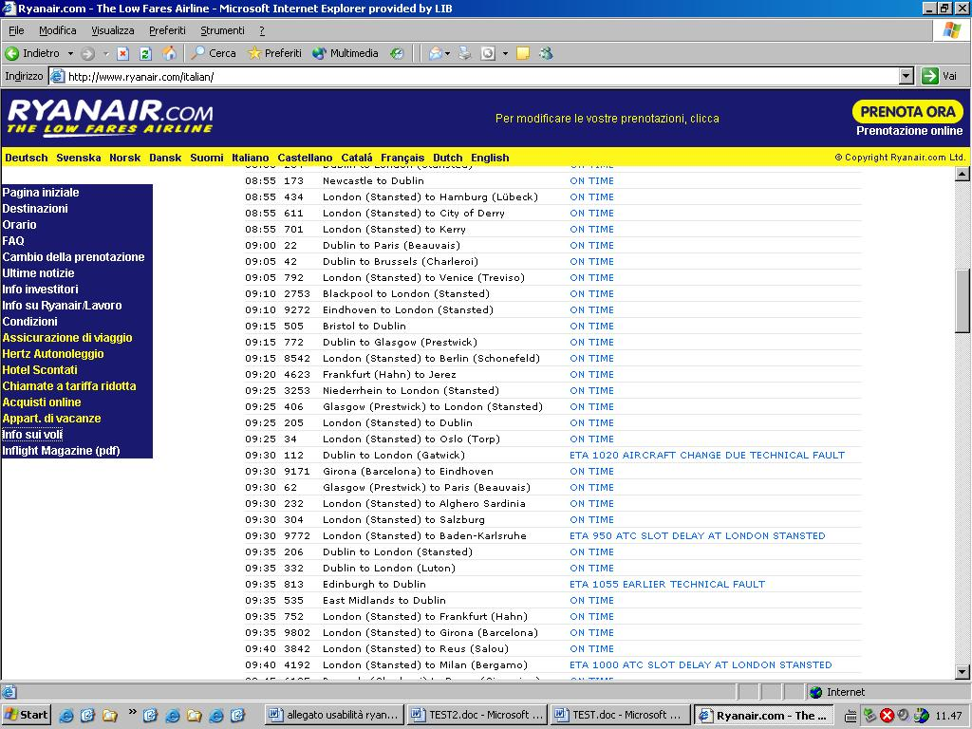
???

Inoltre e’ risultato un po strano che, nonostante la lingua selezionata fosse l’italiano, tutte le informazioni erano in inglese.

 | Max | Simone | Marta | Elisa | Matteo | Media
Tempo | 1.25 | 1.25 | 1.10 | 2.30 | 2.10 | 1’68”

SINTESI DEI RISULTATI

Tempi impiegati per portare a termine i task da parte degli utenti in ordine dal piu rapido al piu lento:

N° Compito | Max | Simone | Marta | Elisa | Matteo | T Medio
1 | 1.15 | 0.20 | 2.13 | 1.00 | 0.40 | 1’05”
2 | 6.40 | 1.40 | 3.42 | 2.40 | 1.00 | 3’01”
3 | 4.05 | 5.45 | 5.45 | 12.00 | 2.40 | 6’03”
4 | 10.25 | 8.15 | 8.30 | 5.30 | 3.20 | 7’20”
5 | 1.25 | 1.25 | 1.10 | 2.30 | 2.10 | 1’68”
Totale | 22.50 | 17.27 | 21.20 | 23.40 | 9.10 | 18’85”

Risulta evidente che la maggior marte del tempo è stata dedicata al task numero 4 che corrisponde alla prenotazione di un volo in offerta.

Valutazioni effettuate dagli studenti subito dopo aver concluso i test.

 | Voto al Sito | Punti di forza | Punti di debolezza
Max | 5 | E’ conveniente | E molto scomodo da utilizzare
Simone | 6 ½ | Tante opzioni e tante informazioni | Informazioni difficili da trovare
Marta | 6 | Preciso nei dati forniti | Poco chiaro, ricerca difficoltosa.
Elisa | 4 | Nessuno | Troppe scritte in inglese, troppo confuso
Matteo | 7 | Abbastanza semplice da usare | Andrebbe tradotto tutto in italiano
Media | 5,7

Risulta evidente che in generale il grado di soddisfazione dell’utente sia inversamente proporzionale al tempo di conclusione del relativo task.
L’utente infatti che ha trovato maggiori difficoltà nel navigare all’interno del sito e quindi ad compiere tutte le tasks, ha dato un voto abbastanza basso.

Riflessioni sul test appena svolto.

Ancor più delle nostre aspettative, gli utenti che abbiamo sottoposto al test hanno trovato difficoltà nel capire come muoversi all’interno del sito pur avendo una conoscenza media d’utilizzo di un computer.
Questo test ha rafforzato in noi l’idea che il sito necessiti modifiche.
Gli utenti hanno commesso gli errori più gravi proprio dove noi ci aspettavamo che li commettessero. Questo sta a indicare che l’analisi da noi fatta e stata in parte confermata da quest’ultima prova.
Il discorso però si è rivelato molto di verso quando a fare il test è stata una persona che già aveva navigato ed acquistato biglietti nel sito della Ryanair.com.
Matteo infatti, si mosso all’interno delle varie pagine con gran facilità, dimostrando che una volta capito il funzionamento dei servizi messi a disposizione dal sito, il lavoro risulta molto semplice e gli strumenti molto precisi ed efficienti.

